体验 探究 合作 展示

长春市十一高中2014-2015学年度高一下学期期中考试
历 史 试 题
本试卷分第一部分（选择题）和第二部分（非选择题），共8页，满分100分，时间90分钟。
注意事项：
1. 答题前，请务必将自己的姓名、班级、考号填写在答题纸密封线内指定位置上，务必写好座位号；
2. 选择题请用2B铅笔填涂在答题卡对应题号的位置上，非选择题用黑色签字笔书写在答题纸对应框内，超出答题区域书写的答案无效，书写在试卷上的答案无效；
3. 考试结束后，答题卡、答题纸一并收回。
第I卷 选择题
（选择唯一正确答案，共30个小题，每小题2分，共计60分）
1. 从刀耕火种到铁犁牛耕的发展主要反映了
A．耕作方式的进步 B．土地制度的变化 C．手工业的进步 D．赋税制度的变化
2.“鞭打春牛”是我国立春重要的民俗节目（下图）。春牛不是活的耕牛，而是泥捏纸粘的
假牛，也叫“土牛”。据考证，这一风俗在周代已经出现，《周礼月冷》中的“出土牛以
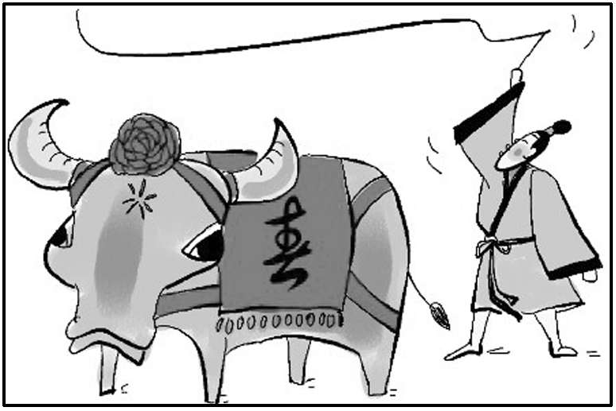
送寒意”就是最早的记述。“鞭打春牛”的习俗，反映
A．我国古代对牛的高度重视
B．牛耕在西周时期已经出现并推广
C．是我国古代农耕经济发达的标志
D．说明生产方式对生活习俗的巨大影响
3．我国古代的一些著作中多有关于农业的叙述，如《农书·粪田之宜》：“用粪犹用药也。”《吕氏春秋·任地》：“时至而作，渴时而止。”以上材料均反映了中国古代农业
A．根据节气来安排农业生产 B．具有精耕细作的特点
C．尊重自然规律 D．注重因地制宜
4．2010年10月1日“嫦娥二号”卫星升空，30年前(1980年)湖南马王堆西汉古墓中出土了
包含“嫦娥奔月”内容的帛画，由此可以看出 ①丝织品是当时百姓的主要衣料 ②汉代
丝织技术达到了很高水平 ③汉代的绘画水平已经相当高超 ④中国人二千多年前的飞天梦想
A．①②③ B．②③④ C．①②④ D．①③④
5．白居易诗:“机梭声札札，牛驴走纭纭……有财不行商，有丁不入军。家家守村业， 白
头不出门。”诗中的描述反映了①男耕女织的自然经济 ②重视农业的观念③家庭手工业
的发展促进了商品流通 ④安土重迁的思想
A.①②③ B. ①②④ C. ①③④ D.②③④
6. 斯塔夫里阿诺斯在《全球通史》中“宋朝的黄金时代”的标题下写道：“除了文化上的
成就外，宋朝时期值得注意的是发生了一场名副其实的商业革命，对整个欧亚大陆
有重大意义。”属于这场“商业革命”的史实是
A．出现独立经营的商人 B．流通领域出现纸币
C．大量的商业市镇兴起 D．生产领域出现工场手工业
7.“朝奉”本为官名，后来有些徽商由仕而贾，他们不愿人们称其为“老板”，而称之以
“朝奉”，久之，到明末，世人统称徽商为“徽州朝奉”，徽商不愿称老板，本质上说明
A．徽商文化上的谦虚 B．明清对商人的压制和歧视
C．走官商结合之路 D．徽商虚伪的反映
8. 《喻世明言》中有一句谚语：“一品官，二品贾。”《二刻拍案惊奇》中记载：“徽州风俗以商贾为第一等生业，科第反在次者。”这两则材料反映的是
A. 汉朝推行重农抑商政策 B. 唐朝商品经济发展
C. 徽商活动遍布全国各地 D. 商人地位不断提高
9．综观整个中国历史，春秋战国是中国社会发展的重要转型期。下列有关该时期发展特点
的正确叙述是 ①农用动力发生改变 ②自耕农经济出现 ③土地所有制发生变化 ④官府垄断商业的局面被打破
A．①②④ B．①②③ C．②③④ D．①②③④
10．1886年以前，茶叶、丝是中国主要的出口商品。此后，豆类、草编、花生、桐油、猪
鬃等商品出口数量日益增加。这说明19世纪末的中国
A．小农经济的生命力十分顽强 B．社会生产力有较大提高
C．日益卷入资本主义世界市场 D．资本主义经济缓慢起步
11.“（清末）这个运动是在政治法律制度意识形态不能根本变革的约束下进行的……坚持官
办、官商合办、官督商办的制度，以此为基础来模仿发达国家的技术和工业化模式。”
材料所述的这一运动
A. 促使自然经济开始解体 B. 诱导民族资本主义企业产生
C. 实现了富国强兵的目标 D. 便利列强对中国的经济侵略
12. 下图中五条曲线反映了1840—1956年我国五种经济形态，即自然经济、民族资本、外
国资本主义、洋务资本与官僚资本发展变化情况。其中最能反映近代中国发展最主流的
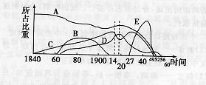
13．结合下列两个材料分析对中国近代“抵制外货”的评价不正确的是
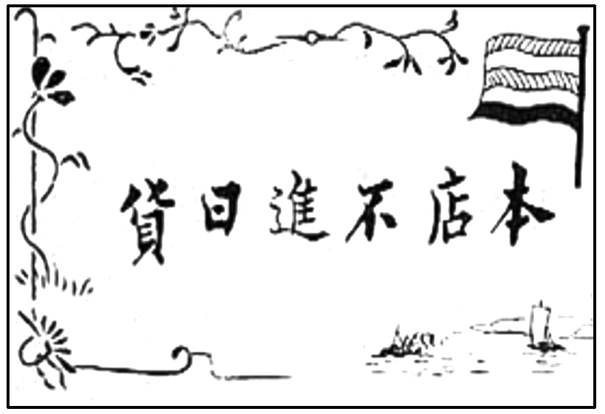
“我的第一个企业成功的主要原因，是那时的爱国运动推动了这个企业的发展，因为当时每个人都愿意买国货。
——火柴大王刘鸿生

A．反映中国人民的共同心声
B．因具有排外性质而不利于加入世界市场
C．中国近代史上曾经出现多次“抵制外货”运动
D．一定程度上促进中国民族资本主义的发展
14. 下图是一张残缺的南洋兄弟烟草股份有限公司的股票凭证，作为直接证据，它可以用于研究
A．民族资本主义在夹缝中求生存 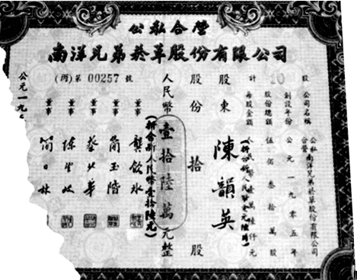
B．民国晚期官僚资本的膨胀
C．建国初期社会主义改造运动
D．改革开放时期经济体制改革
15. 十一届三中全会后，中国农村率先进行了改革。随后在农村中盛传一些民谣：“全家一齐干，不到天黑不吃饭。”“交够国家的，留足集体的，剩下都是自己的。”“农业实行大包干，粮食年年都翻番。”下列对民谣解读有错的是
A．农民获得土地所有权后的高兴心情
B．农民获得了自主分配农产品的权利
C．兼顾了国家、集体、个人三者的利益
D．家庭联产承包责任制推动了农业生产的发展
16. 据统计，1978～1998年，我国国有及国有控股工业占工业总产值的比重由77．6%下降到28．5%，集体工业比重由22．4%上升到38．3%，1980～1998年城乡个体工业比重由0．02%上升到18．9%，其他经济类型工业比重由0．48%上升到19．9%。这说明
A．工业投资主体体现多元化 B．乡镇企业成为工业的新生力量
C．国有工业所有制得到优化 D．我国工业产业结构得到调整
17. 中国特色社会主义的道路就是“去苏联模式化”的道路。新中国成立以来的以下史实中，属于中国“去苏联模式化”的是
A．着重发展重工业 B．实行“一五计划”
C．把社会主义同市场经济相结合 D．强调集体利益，忽视个人利益
18. 某同学在研究性学习中，发现新中国的GDP增长率在1957年、1979年和1993年均有显著增长。根据所学知识可知，这三年份的GDP增长的共同因素是
A．国家对生产关系进行调整 B．生产力活跃，公有制经济加速发展
C．国家政治制度发生变革 D．国家产业结构出现重大调整
19. 英国《金融时报》：“自1978年以来，中国企业有三次创业高潮点，分别是1984年，1992年和2001年。”催生这三个创业高潮点的动因分别是
A．建立4个经济特区、邓小平“南方谈话”、市场经济体制目标确立
B．市场经济体制目标确立、“三个代表”重要思想的提出、中国加入世贸组织
C．开放14个沿海港口城市、开放开发上海浦东、确立党在新时期的基本路线
D．扩大企业自主权、市场经济体制目标确立、中国加入世贸组织
20. 邓小平说：“现在的世界是开放的世界。中国在西方国家产业革命后变得落后了，一个重要的原因就是闭关自守。……三十几年的经验教训告诉我们，关起门来搞建设是不行的，发展不起来。”从材料可以看出我国新时期实行对外开放的原因主要有 ①闭关自守导致中国长期落后 ②经济全球化的发展趋势和客观要求 ③中国进行社会主义现代化建设的需要 ④艰苦奋斗、自力更生
A．①②③ B．①②④ C． ①③④ D． ②③④
21. 2011年第十一届全国县域经济基本竞争力百强县（市）名单揭晓，前十位中江苏占七席。下列对外开放的举措，直接有利于加快江苏经济发展的是 ①开放14个沿海港口城市 ②在长江三角洲开辟经济开放区 ③开放开发上海浦东 ④划定海南岛为经济特区
A．①②③ B．①②④ C． ①③④ D． ②③④
22. 20世纪90年代，中国政府提出对外开放的沿海、沿边、沿江、沿路的“四沿战略”。其中“沿江”战略的目标是推动长江流域的全面开放，以贯通东西，辐射南北。据此判断，实施“沿江”战略的龙头举措是
A．上海浦东的开发开放 B．丝绸之路经济带建设
C．构建全方位对外开放格局 D．开放长江三角洲地区
23. 斯塔夫里阿诺斯在《全球通史》中说：“那时的西欧是无可匹敌的，它拥有向外猛冲的推动力——宗教动力、思想骚动、经济活力、技术进步和有效动员人力物力的民族君主国。”材料指出
A．新航路开辟的原因和条件 B．启蒙运动的历史影响
C．近代科技发展的社会基础 D．殖民扩张的客观作用
24．人们在历史研究中，由于立场和观点的差异，对历史事件的解释往往会有不同，如关于哥伦
布航行到达美洲这一事件：过去，欧洲人总以欧洲为中心来理解；美洲土著人则立足自身看
问题；在当今全球史观的引导下，人们又有了新的认识。能正确反映上述说法的排列是
A．欧洲/发现，美洲/文明相遇，全球史观/侵犯
B．欧洲/文明相遇，美洲/侵犯，全球史观/发现
C．欧洲/侵犯，美洲/发现，全球史观/文明相遇
D．欧洲/发现，美洲/侵犯，全球史观/文明相遇
25．下列关于殖民扩张的描述，表述错误的是
A．殖民扩张过程中大量财富流入西欧 B．殖民扩张促进了世界市场的形成
C．殖民扩张的方式有武力和商品贸易 D．17世纪，殖民国家中英国占主导地位
26. “英国发展的领先地位是在17、18两个世纪中逐步形成的。”促成英国“领先地位”
的因素不包括
A．海外市场的形成 B．垄断组织的出现
C．圈地运动的推进 D．民主制度的确立
27．从18世纪起，欧洲主要国家因为“纺织机器、采矿、炼铁设备及交通工具的改造或发
明”，所以“19世纪的人口大量集中到城市”。这段叙述从“因为”到“所以”之间，
至少要增加以下哪一论述，才能使前后因果关系更完整
A．垄断组织的产生 B．自由放任的经济政策兴起
C．新型工厂制度产生 D．传统精密制造业吸引投资意愿
28. 某中学开展了关于“第二次工业革命过程中社会的变迁”的研究性学习活动，学生们
可以通过以下哪些事实证明他们的观点 ①艾克斯穿着人造纤维的衣服去拜访亲戚 ②爱
丽丝与鲍勃谈恋爱不用面对面地进行 ③李克尔梅在远洋轮船包厢里订了上海的旅馆 ④
摩尔根家族开始投资石油工业，获利丰厚
A．①②③ B．①②③④ C．②③④ D．①②④
29．某同学在搜集有关“世界市场的形成与发展”的材料时，利用网络查找到一些有关“世界市场对西欧社会产生的重要影响”的观点。其中表述最准确的是
A．为西欧商人带来了丰厚的利润
B．给西欧各国人民带来了沉重的灾难
C．为西欧资本主义发展提供了资本的原始积累
D．提供了丰厚的资本和广阔的海外市场
30. 19世纪末20世纪初，以资本主义世界市场为框架的整体世界基本形成，世界联系密不可分。这对世界发展的积极作用不包括
A．世界动植物物种的广泛交流
B．引发了列强重新瓜分世界的激烈斗争
C．交通运输工具的革命性变革
D．东西方交流引起程度不同的文化碰撞

第II卷 非选择题 （共40分）

31. （20分） 历史图片蕴含着丰富的历史信息，为后人研究历史提供了重要资料。观察下列历史图片，阅读材料，回答问题。
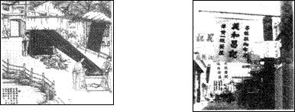
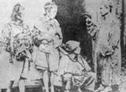
材料一 读下列图片信息
图1 鸦片战争前中国农村
家庭纺织业
图2 19世纪后期
经营洋布的商铺
图3鸦片战争后
流入城市的破产农民

材料二 19世纪六七十年代至20世纪初中国民族资本主义工业简况表
年份 | 新办民族工业  总数/家 | 新增民族工业资金/万元 | 平均每年设厂  /家 | 平均每年新增资金/万元
1869-1894 | 50多 | 500多 | 1.42 | 1.41
1895-1900 | 100 | 4500 | 16.7 | 750
1901-1911 | 300 | 5600 | 31 | 510
1912-1919 | 600 | 13000 | 75 | 1625

材料三 1952年、1956年我国国民经济中公、私成分比较表
所有制性质 | 经济成分 | 1952年 | 1956年
公有制经济 | 国营经济 | 19.1% | 32.2%
公有制经济 | 合作社经济 | 1.5% | 53.4%
公有制经济 | 公私合营经济 | 0.7% | 7.3%
私有经济 | 资本主义经济 | 6.9% | 0%
私有经济 | 个体经济 | 71.8% | 7.1%

材料四：1981年8月21日，县委制定了《关于人民公社包干到户责任制试行办法》。……1983年3月，县委抽调868名干部下乡，县政府统一印制合同书，由社、队，与农户签订承包合同。合同明确规定了责、权、利范围，即农户承包土地，自主经营，按规定在（再）向国家交售余粮，上交农业税，并缴纳集体规定的费用后，其余收入全部归己。
——选自《广德县志》1996年版
请回答：
（1）材料一回答中的图1反映了中国传统经济的何种特征？（2分）图2反映的现象对图1中的经济结构有何影响？（2分）根据材料一并结合所学知识，分析中国民族工业兴起的原因。（2分）
（2）根据材料二并结合所学知识，分析1912年—1919年两个时期民族资本主义经济发展的主要原因。（4分）
（3）根据材料三，说明当时中国社会经济结构有何变化？（2分）分析1952—1956年我国国民经济中公、私成分变化的主要原因和标志意义。（4分）
（4）依据材料四，指出广德县的农业生产有了什么新变化，并结合所学的知识，说明这种农业生产经营模式对农业生产的影响。（4分）
32. （20分）人类进入近代以来，各国的孤立状态逐渐被打破，各国之间的经济贸易往来
不断扩大、日益频繁。阅读材料回答问题。
材料一 1500年以前，人类基本生活在彼此隔绝的地区中……直到1500年前后，各种族集
团之间才第一次有了直接的交往。从那时起，他们才终于联系在一起，无论是南非的布须曼人、有教养的中国官吏，还是原始的巴塔哥尼亚人。因此，1500年是人类历史上的一个重要转折点。
——《全球通史》
（1）你怎样理解材料一中的“1500年是人类历史上的一个重要转折点”?（4分）

材料二 为什么工业革命会首先在英国发生？……从霍布斯开始，到威廉·配第，再
到约翰·洛克，……都在阐述一个共同的思想：即个人通过劳动所得的私有财产神圣不可侵犯……政府或国家应该保护个人私有财产。工业化是一个财富急剧增长的过程，……而英国却在工业化到来之前就解决了私有财产的地位问题，这也是英国率先走向工业化的一个重要因素。……工业革命……是可怕的非常复杂的政治、社会和文化的大变动问题。
——唐晋《大国崛起·从“快乐英格兰”到“日不落帝国”》
（2）材料二中提到的“一个重要因素”是指什么？（2分）结合所学知识分析英国率先发生工业革命的原因还有哪些？（4分）

材料三 短短数年内，铁路支配了长途运输，能够以比在公路或运河上所可能有的更
快的速度和更低廉的成本运送旅客和货物……到1870年，（英国）拥有15500英里铁路。蒸汽机还被应用于水上运输……1840年，赛缪尔·肯纳德建立了一条横越大西洋的定期航运线，预先宣布轮船到达和出发的日期……工业革命不但在交通运输方面，而且在通讯联络方面也引发了一场革命。以往，人们只有通过运货马车、驿使或船才能将一个音信送到一个遥远的地方。然而，1866年，人们铺设了一道横越大西洋的电缆，建立了东半球与美洲之间直接的通讯联络。
——摘自斯塔夫里阿诺斯《全球通史》
（3）根据材料三，指出两次工业革命在交通运输和通讯方面的发明。（2分）结合所学知识分析这些成果在世界市场发展中发挥的具体作用。（4分）
（4）结合所学知识，试从文明史观角度评价世界市场的形成。（4分）
高一下学期期中考试历史答案要点
2015-05-06
1-5 ADBBB 6-10 BBDDC 11-15 BDBCA 16-20 ACADA 21-25 AAADD 26-30 BCBDB
31.（20分）
（1）农业和家庭手工业相结合，男耕女织；（2分）
在外国商品倾销的冲击下，中国传统的家庭手工业纷纷破产，自给自足的自然经济开
始解体。（2分）
鸦片战争后，外国资本主义入侵，中国自然经济逐步解体；在外商企业利润的刺激下、
在洋务运动的诱导下，一批官僚、地主、商人投资兴办企业，近代民族工业产生。（2分）
（2）辛亥革命推翻清朝统治，为民族资本主义的发展扫除障碍；中华民国临时政府奖励实业，激发了民族资产阶级“实业救国”的热情；群众性反帝爱国运动的推动；一战爆发后，欧洲列强无暇东顾，暂时放松了对华经济侵略；（4分）
（3）变化：公有制经济和集体经济在国民经济中占主导地位。（2分）
主要原因：国家对农业、手工业、资本主义工商业的社会主义改造的完成；（2分）
标志意义：标志着我国社会主义公有制的经济基础确立，社会主义制度在我国基本建立起来。（或我国进入社会主义初级阶段；或社会主义经济体系基本确立）（2分）
（4）实行包产到户、自负盈亏的家庭联产承包责任制。（2分）这种农业生产经营方式，极大地调动了农民的生产积极性，促进了农民富裕和农业发展。（4分）
32.（20分）
（1）1500年前后，随着新航路的开辟，结束了世界各地相对孤立的状态，各地的文明开始汇合交融，日益连成一个整体；（2分）以西欧为中心的世界市场的雏形开始出现。（2分）
（2）重要因素：确立了对私有财产的保护。（2分）原因：英国资产阶级统治地位确立，政局稳定；圈地运动产生了大量自由劳动力；海外贸易和殖民掠夺积累了雄厚的资本；工场手工业时期积累丰富的生产技术；确立世界殖民霸权，拓展了海外市场和原料产地等（4分）
（3）火车、轮船；电报（2分）
作用：火车和轮船的出现大大改变了交通运输条件，世界各地的联系更为便捷；
电报的发明加强了世界各地之间信息的交流与传播。（4分）
（4）评价：传播工业文明；推动世界从农业文明向现代工业文明演进。（4分）

